川崎支部 第3回パークゴルフ大会（ご報告）
（2020.10.31（土）実施－台風19号ではヘドロが50cm堆積）
川崎支部 支部長 山岸一雄

コロナ禍が少しずつ納まってきましたが、かわさき歩け歩け運動連合会等、様々のグループの多数の参加者が「多摩川を歩こう！再発見ウォーク」を合言葉に、多摩川沿いをゆっくりと散策しています。
今回は40代の方も参加して、川崎市多摩川緑地パークボール場（多摩川うなねコース）で、川崎支部第3回パークゴルフ大会が無事行われたことをご報告します。（ホールインワンが出ました）
ここは（NPO）国際パークゴルフ協会公認コース（承認番号No.250）で、南武線久地駅から徒歩約20分の多摩川沿いのすがすがしい景観が広がっています。ここが本格的に再開したのは2019年10月以来で、高津区内にも大きな爪痕を残した台風19号の影響で多摩川が氾濫し、一時はヘドロが50センチ近くも堆積する等、大きなダメージを受け休業状態になり庵下。その後、懸命な復旧作業が続けられ、2020年４月１日に再開出来るまでに漕ぎ着けましたが、今後は新型コロナウイルスの感染拡大防止のために再度、休業。２度にわたる苦難を乗り越え「三度目の正直」となった今回の再開に、利用する常連客などからは喜びと歓迎の声があがったそうです。(公式HPは http://www.parkgolf.or.jp/)
パークゴルフとは、スタート地点（ティグラウンド）から各人がクラブ で自分のボールを打ち、いかに少ない打数で直径約20cmのカップ に入れるかを競うスポーツです。４人以内で回り（１人でもかまいません）、コースはハーフ９ホール（パー33）を原則として、１ラウンド 18ホール（パー66）でプレーします。地形を利用したコースレイアウトでその土地ならではの特色を活かせるのも大きな魅力です。また、ハンディキャップを最小限にするので、１ホールの距離を100m以内と定められています。（ギブアップは８打）
当日は、親子（小学生低学年）、夫婦、町会グループ等のプレーヤーが多く、ほぼ満席でした。平日は約100名、休日は150名が参加しています。相互に間隔を空けてプレーするので、三蜜（壇蜜？）になりません。
クラブはかまぼこ型で、安価なもので4万円台、最新型（ゴールド色でした）は約16万円もします。思ったよりも高価ですが、当日の参加者夫婦はマイクラブとボール（透明色）を使用していました。
来年も開催しますので、是非参加願います。
お問い合わせは山岸へ（k_yamagishi.co.jp－080-9353-4253）
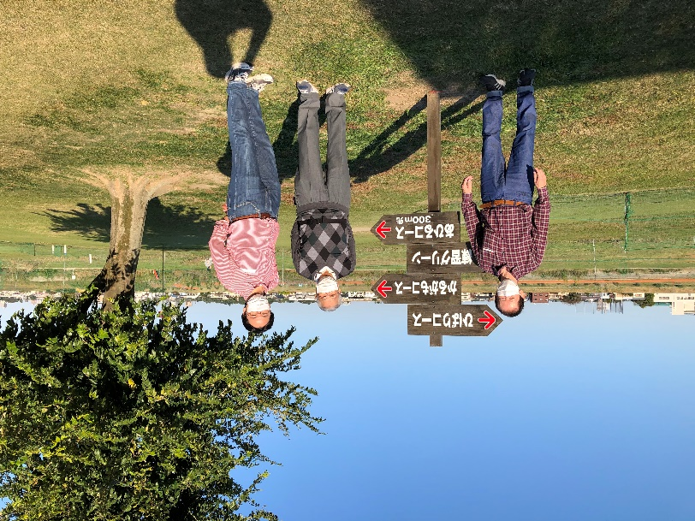（左から山岸支部長、河合、石塚）
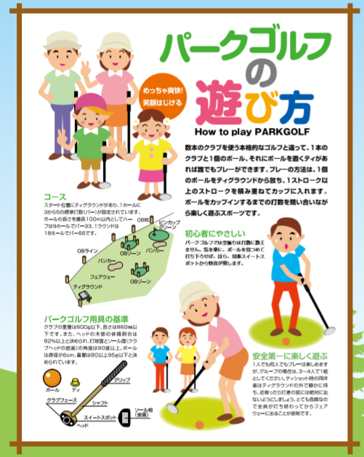
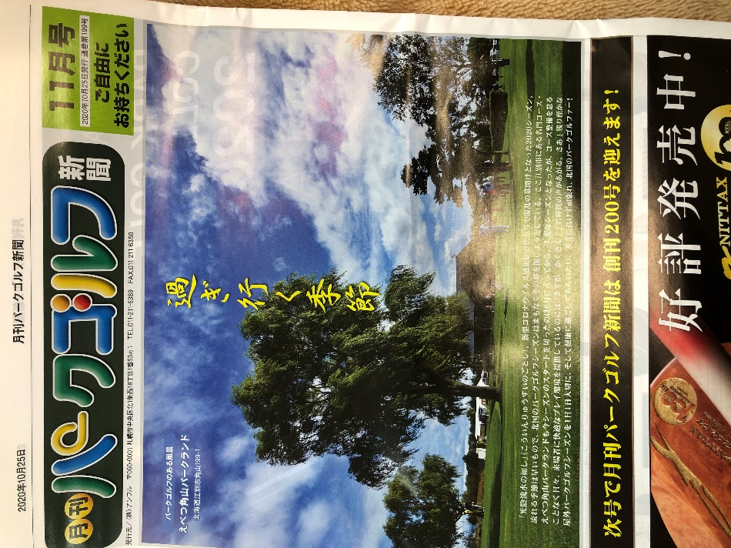（2020年11月で創刊200号です）

